

Администрация Тутаевского муниципального округа

ПОСТАНОВЛЕНИЕ

от 10.07.2026 № 693-п
г. Тутаев

О подготовке проекта внесения изменений в
«Проект планировки и проект межевания территории для размещения линейного объекта «Пассажирская подвесная канатная дорога в г. Тутаеве», утвержденный постановлением Администрации Тутаевского муниципального района от 23.12.2022 №1024-п

В соответствии со статьями 43, 45 и 46 Градостроительного кодекса Российской Федерации, Федеральным законом № 131 – ФЗ от 06.10.2003 «Об общих принципах организации местного самоуправления в Российской Федерации», Администрация Тутаевского муниципального округа

ПОСТАНОВЛЯЕТ:

1. Разрешить управлению архитектуры и градостроительства Администрации Тутаевского муниципального округа подготовку проекта внесения изменений в «Проект планировки и проект межевания территории для размещения линейного объекта «Пассажирская подвесная канатная дорога в г. Тутаеве», утвержденный постановлением Администрации Тутаевского муниципального района от 23.12.2022 №1024-п.
- Утвердить прилагаемое задание для подготовки проекта межевания территории (Приложение 1).
3. Контроль за исполнением постановления возложить на первого заместителя Главы Администрации Тутаевского муниципального округа по экономическому развитию И.Р. Гарифуллина.
4. Постановление вступает в силу после его официального опубликования.

Временно исполняющий полномочия
Главы Тутаевского
муниципального округа И.Р. Гарифуллин

Приложение 1

Утверждено постановлением Администрации ТМО
от 10.07.2026 № 693-п
Задание

на подготовку проекта внесения изменений в «Проект планировки и проект межевания территории для размещения линейного объекта «Пассажирская подвесная канатная дорога в г. Тутаеве», утвержденный постановлением Администрации Тутаевского муниципального района от 23.12.2022 №1024-п

Наименование позиции |  | Содержание
11 | Вид разрабатываемой документации по планировке территории | Проект планировки и проект межевания территории в виде отдельного документа
22 | Инициатор подготовки документации по планировке территории | Управление архитектуры и градостроительства Администрации Тутаевского муниципального округа
33 | Источник финансирования работ по подготовке документации по планировке территории | Администрация Тутаевского муниципального округа
44 | Вид и наименование планируемого к размещению объекта капитального строительства, его основные характеристики | Внеуличный транспорт (7.6)
55 | Муниципальный район (поселение), в отношении территории которого осуществляется подготовка документации по планировке территории | город Тутаев
66 | Состав документации по планировке территории | В соответствии с требованиями Градостроительного кодекса Российской Федерации и положениями нормативных правовых актов Российской Федерации, определяющих требования к составу и содержанию проектов планировки территории

Приложение к заданию на разработку
проектной документации

Схема расположения земельного участка на кадастровом плане территории
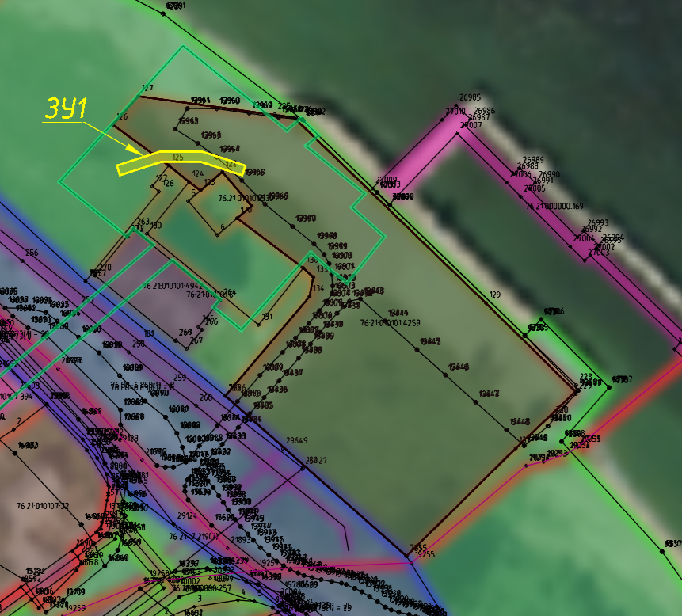
Формируемый земельный участок

